**Mục Lục**

Theo dõi phiên bản tài liệu 3

DANH SÁCH THÀNH VIÊN 3

GIẢNG VIÊN HƯỚNG DẪN 3

LỜI CẢM ƠN 4

TÓM TẮT NỘI DUNG DỰ ÁN 5

PHẦN 1: GIỚI THIỆU ĐỀ TÀI – HỆ THỐNG 6

1. Lý do chọn đề tài 6

2. Qui ước của tài liệu 7

3. Bảng chú giải thuật ngữ 8

4. Mục tiêu của đề tài 9

5. Phạm vi đề tài 10

6. Bố cục tài liệu 10

7. Khảo sát, mô tả hiện trạng của hệ thống 11

8. Khởi tạo và lập kế hoạch 11

9. Bối cảnh của sản phẩm 14

10. Các chức năng của sản phẩm 15

11. Đặc điểm người sử dụng 15

12. Môi trường vận hành 16

13. Các ràng buộc thực thi và thiết kế 16

14. Các giả định và phụ thuộc 17

PHẦN 2: DATABASE 17

1.1. Xác định thực thể (phân bảng) 17

PHẦN 3: PHÂN TÍCH VÀ THIẾT KẾ 18

1. Mô hình Use Case 18

2. Mô hình Activity Diagram 20

3. Thiết kế giao diện 20

PHẦN 4: CÁC CHỨC NĂNG 34

1. Tính năng số 1 34

2. Tính năng số 2 tương tự nội dung như tính năng 1 (và còn tiếp)……. 35

PHẦN 5: CÁC PHI CHỨC NĂNG 35

1. Yêu cầu về tính sẵn sàng 35

2. Yêu cầu về an toàn 35

3. Yêu cầu về bảo mật 35

4. Các đặc điểm chất lượng phần mềm 35

5. Các quy tắc nghiệp vụ 35

PHẦN 6: KIỂM THỬ 35

# Theo dõi phiên bản tài liệu

|  |  |  |  |
| --- | --- | --- | --- |
| **Tên** | **Ngày** | **Lý do thay đổi** | **Phiên bản** |
| Xây dựng website mua bán áo fashion DHM Color | 25/02/2021 | Không thay đổi | 1.0 |
|  |  |  |  |

# DANH SÁCH THÀNH VIÊN

|  |  |  |  |  |  |
| --- | --- | --- | --- | --- | --- |
| STT | Họ & Tên | Mã Sinh Viên | Ngành học | Số Điện Thoại | Email |
| 1 | Trần Trung Hải | PH07560 | UDPM | 0972773476 | haittph07560@fpt.edu.vn |
| 2 | Nguyễn Sỹ Mạnh | PH07598 | UDPM | 0399800724 | manhnsph07598@fpt.edu.vn |
| 3 | Nguyễn Đình Dương | PH07673 | UDPM | 0982743840 | duongndph07673@fpt.edu.vn |
| 4 | Trịnh Quang Minh | PH07683 | UDPM | 0333503815 | minhtqph07683@fpt.edu.vn |

# 

# GIẢNG VIÊN HƯỚNG DẪN

**Họ và tên: Thầy giáo Nguyễn Anh Dũng  
Cơ quan công tác: Trường Cao đẳng FPT Polytechnic  
Điện thoại: 0865880779 - Email: DungNA29@fe.edu.vn  
Ý kiến nhận xét, đánh giá của cán bộ hướng dẫn:**

………………………………………………………………………………………….

………………………………………………………………………………………….

………………………………………………………………………………………….

………………………………………………………………………………………….

………………………………………………………………………………………….

………………………………………………………………………………………….

………………………………………………………………………………………….

………………………………………………………………………………………….

………………………………………………………………………………………….

………………………………………………………………………………………….

………………………………………………………………………………………….

………………………………………………………………………………………….

|  |  |
| --- | --- |
| **Giao viên hướng dẫn**  *(Ký và ghi rõ họ tên)* | **Xác nhận của Bộ Môn**  (Ký và ghi rõ họ tên) |
|  |  |

# LỜI CẢM ƠN

Trước hết nhóm chúng em xin chân thành cảm ơn tới ban giám hiệu nhà trường Cao đẳng Thực hành FPT Polytechnic, các thầy cô giáo khoa Công nghệ thông tin đã tận tình giảng dạy, trang bị cho chúng em những kiến thức cần thiết trong 2 năm 4 tháng học tại trường.

Đặc biệt nhóm chúng em xin chân thành cảm ơn tới Thầy giáo Nguyễn Anh Dũng đã tận tình quan tâm, giúp đỡ và hướng dẫn chúng em trong suốt quá trình thực hiện dự án để nhóm em có thể hoàn thành dự án tốt nghiệp này.

Do nhiều yếu tố khách quan và do tầm hiểu biết chưa sâu sắc nên website vẫn còn nhiều thiếu sót. Nhóm chúng em mong được sự góp ý chân thành của thầy cô và các bạn để hoàn thiện dự án.

**Trân trọng cảm ơn!**

Hà Nội, ngày …/ tháng …/ năm ….

# 

# TÓM TẮT NỘI DUNG DỰ ÁN

**Lời Mở Đầu**

Ngày nay, công nghệ thông tin đã có những bước phát triển mạnh mẽ theo cả chiều rộng và sâu. Máy tính điện tử không còn là một thứ phương tiện quý hiếm mà đang ngày càng trở thành một công cụ làm việc và giải trí thông dụng của con người, không chỉ ở nơi làm việc mà còn ngay cả trong gia đình. Đặc biệt là công nghệ thông tin được áp dụng trên mọi lĩnh vực kinh tế, chính trị, xã hội ... Ứng dụng công nghệ thông tin và tin học hóa được xem là một trong yếu tố mang tính quyết định trong hoạt động của quốc gia, tổ chức và trong cả các cửa hàng. Nó đóng vai trò hết sức quan trọng và có thể tạo nên bước đột phá mạnh mẽ. Mạng Internet là một trong những sản phẩm có giá trị hết sức lớn lao và ngày càng trở nên một công cụ không thể thiếu, là nền tảng để truyền tải, trao đổi thông tin trên toàn cầu. Bằng Internet, chúng ta đã thực hiện được những công việc với tốc độ nhanh hơn, chi phí thấp hơn nhiều so với cách thức truyền thống. Chính điều này, đã thúc đẩy sự khai sinh và phát triển của thương mại điện tử trên khắp thế giới, làm biến đổi đáng kể bộ mặt văn hóa, nâng cao đời sống con người. Trong hoạt động sản xuất, kinh doanh, thương mại điện tử đã khẳng định được xúc tiến và thúc đẩy sự phát triển của doanh nghiệp. Đối với một cửa hàng, việc quảng bá và giới thiệu sản phẩm đến khách hàng đáp ứng nhu cầu mua sắm ngày càng cao của khách hàng sẽ là cần thiết. Vì vậy, nhóm chúng em đã thực hiện đề tài “Xây dựng Website Shop thời trang DHM Color”. Cửa hàng có thể đưa các sản phẩm lên Website của minh và quản lý Website đó, khách hàng có thể đặt mua, mua hàng của cửa hàng mà không cần đến cửa hàng, cửa hàng sẽ gửi sản phẩm đến tận tay khách hàng. Website là nơi cửa hàng quảng bá tốt nhất tất cả các sản phẩm mình bán ra.

# GIỚI THIỆU ĐỀ TÀI – HỆ THỐNG

## Lý do chọn đề tài

Hiện nay, mua bán quần áo trên mạng rất tiện lợi cho người mua và cả người bán.

Ngày nay, công nghệ thông tin không ngừng phát triển một cách mạnh mẽ và hiện đại. Các ứng dụng của công nghệ thông tin ngày càng đi sâu vào đời sống con người trở thành một bộ phận không thể thiếu của thế giới văn minh. Với xu thế toán cầu hóa nền kinh tế thế giới, đặc biệt là nhu cầu trao đổi hàng hóa của con người ngày càng tăng cả về số lượng và chất lượng, nhu cầu sử dụng Internet ngày càng nhiều và các hình thức kinh doanh trên mạng ngày càng đa dạng và trở thành một công cụ không thể thiếu. Vì vậy, nhiều cửa hàng quần áo đã áp dụng phương pháp bán hàng qua mạng để khách hàng dễ dạng tìm kiếm thông tin và không cần tốn nhiều thời gian và chi phí. Chỉ cần ngồi ở nhà cũng có thể mua được quần áo yêu thích nên nhóm em đã chọn chủ đề Website bán hàng thời trang.

## Qui ước của tài liệu

|  |  |  |
| --- | --- | --- |
| **STT** | **Đầu mục** | **Quy ước** |
| 1 | Trang bìa | Logo trường  Tên dự án  Chủ đề  Tên môn học  Họ và tên sinh viên  Mã số sinh viên  Tên lớp  Giảng viên hướng dẫn |
| 2 | Kiểu chữ | Times New Roman |
| 3 | Cỡ chữ | 13 |
| 4 | Giãn dòng | 1.5 |
| 5 | Căn lề | Căn đều 2 bên lề |
| 6 | Đầu mục | Đánh số thứ tự, hiển thị trên mục lục |

## Bảng chú giải thuật ngữ

|  |  |  |  |
| --- | --- | --- | --- |
| **STT** | **Từ viết tắt** | **Tên đầy đủ** | **Giải thích** |
| 1 | API | Application Programming Interface | Giao diện lập trình ứng dụng |
| 2 | DOM | Document Object Model | Các đối tượng thao tác văn bản |
| 3 | XML | Extensible Markup Language | Ngôn ngữ đánh dấu mở rộng do W3C đề nghị với mục đích tạo ra các ngôn ngữ đánh dấu khác |
| 4 | SVG | Scalable Vector Graphics | Ngôn ngữ đánh dấu (markup language) XML và dùng để miêu tả các hình ảnh đồ họa véc tơ hai chiều, tĩnh và hoạt hình, thường dành cho ứng dụng trên các trang mạng |
| 5 | UML | Unified Modeling Language | Ngôn ngữ mô hình gồm các kí hiệu đồ họa mà các phương pháp hướng đối tượng sử dụng để thiết kế các hệ thống thông tin một cách nhanh chóng |
| 6 | CSDL | Cơ sở dữ liệu |  |
| 7 | CPU | Central Processing Unit | Các mạch điện tử trong một [máy tính](https://vi.wikipedia.org/wiki/M%C3%A1y_t%C3%ADnh), thực hiện các [câu lệnh](https://vi.wikipedia.org/wiki/Ki%E1%BA%BFn_tr%C3%BAc_t%E1%BA%ADp_l%E1%BB%87nh) của [chương trình máy tính](https://vi.wikipedia.org/wiki/Ch%C6%B0%C6%A1ng_tr%C3%ACnh_m%C3%A1y_t%C3%ADnh) bằng cách thực hiện các phép tính số học, logic, so sánh và các hoạt động nhập/xuất dữ liệu (I/O) cơ bản do mã lệnh chỉ ra |
| 8 | MacOS, Windown | Hệ điều hành |  |
| 9 | RAM | Random Access Memory | Một loại bộ nhớ khả biến cho phép truy xuất đọc-ghi ngẫu nhiên đến bất kì vị trí nào trong bộ nhớ dựa theo địa chỉ bộ nhớ. Thông tin lưu trên RAM chỉ là tạm thời, chúng sẽ mất đi khi mất nguồn điện cung cấp |

## Mục tiêu của đề tài

Thiết kế Website bán hàng online nhằm giải quyết những vấn đề khó khăn hiện tại của khách hàng và người bán hàng.

*Website được xây dựng phải đáp ứng được nhu cầu của người bán hàng:*

Các chức năng chính:

a. Quản lý nhân viên

b. Quản lý sản phẩm

c. Quản lý đơn hàng

d. Quản lý User người dùng

e. Xuất hóa đơn khách hàng

f. Chức năng giỏ hàng

g. Quản lý sản phẩm

## Phạm vi đề tài

Phạm vi nghiên cứu của đề tài “Xây dựng website mua bán áo Fashion DHM Color”.

Quản lý các thông tin khách hàng và ban quản trị.

Giúp khách hàng có thể mua bán được trên Website

Đưa ra các thống kê, báo cáo chính xác về số lượng sản phẩm, hóa đơn và khách hàng.

## Bố cục tài liệu

Phần I: Giới thiệu đề tài - hệ thống: Giới thiệu cơ bản về đề tài đang làm và ý tưởng xây dựng hệ thống.

Phần II: Database: Xây dựng dữ liệu lưu trữ cho website.

Phần III: Phân tích và thiết kế: Phân tích đối tượng xử dụng hệ thống và lên ý tưởng thiết kế giao diện.

Phần IV: Các chức năng: Mô tả các chức năng của hệ thống website.

Phần V: Các phi chức năng: Mô tả những chức năng còn hạn chế của website

Phần VI: Kiểm thử: Kiểm tra và mô tả những lỗi cần khắc phục của hệ thống.

## Khảo sát hiện trạng.

Hiện tại thị trường trang web bán hàng online tại Việt Nam còn chưa phổ biến và sự trải nghiệm người dùng của các trang web bán hàng online đó còn khá là yếu, và chậm chạp trong việc xử lý dữ liệu. Sau khi cùng với nhóm lên kê hoạch các chức năng của hệ thống ở những phần phía trên, các thành viên nhóm đã cùng ngồi lại với nhau để khảo sát một trang web bán hàng online.

*Ưu điểm:*

Chi tiết thông tin sản phẩm rất rõ ràng và đầy đủ.

Đa dạng mọi hình thức liên hệ và thanh toán.

*Nhược điểm:*

Giao diện khó nhìn và phân bố bố cục chưa hợp lý.

Trải nghiệm mặt người dùng còn khá là chậm.

Chức năng in áo thì chỉ cho phép người in áo theo ý của website mà không cho theo ý tưởng của người muốn in.

Chưa có chọn size cho sản phẩm, chưa thực hiện được gửi mail cho shop khi cần hỗ trợ.

**Bổ sung tên 2 website**

## Khởi tạo và lập kế hoạch

* 1. **Khởi tạo dự án**
     1. **Các hoạt động**

*Đội ngũ ban đầu của hệ thống:*

|  |  |  |
| --- | --- | --- |
| **Thành viên** | **Vị trí** | **Email** |
| Trần Trung Hải | Leader & Backend Developer | haittph07560@fpt.edu.vn |
| Nguyễn Sỹ Mạnh | Document & Frontend Developer - PO | manhnsph07598@fpt.edu.vn |
| Nguyễn Đình Dương | Frontend Developer | duongndph07673@fpt.edu.vn |
| Trịnh Quang Minh | Document & Tester | minhtqph07683@fpt.edu.vn |

*Xây dựng các nguyên tắc quản lý trong dự án:*

Nhóm sử dụng phương pháp phát triển phần mềm Agile quản lý dự án

Nhóm sử dung phần mềm Trello để quản lý thời gian và các task công việc trong dự án

*Liệt kê kế hoạch đối với toàn bộ dự án như thời gian:*

Biên bản Sprint 1 (15/01/2021 - 29/01/2021)

Biên bản Sprint 2 (29/01/2021 - 12/02/2021)

* + 1. **Xác định đối tượng sử dụng hệ thống**

Website được xây dựng phục vụ hai đối tượng chính là Admin (nhà quản trị) và khách hàng với các chức năng sau:

|  |  |
| --- | --- |
| **Đối tượng** | **Chức năng** |
| Admin | Đăng nhập Website.  Xem, cập nhật, xoá thông tin sản phẩm.  Quản lí đơn đặt hàng.  Xem, trả lời ý kiến, góp ý và phản hồi của khách hàng hoặc xoá các thông tin đó từ khách hàng.  Cập nhập tin tức.  Quảm lý sản phẩm: xem, cập nhập, xóa, nhập, xuất sản phẩm.  Quản lý nhận viên. |
| Nhân viên | Có quyền đăng nhập, đăng xuất.  Xem thông tin các đơn hàng.  Xuất hóa đơn đặt hàng. |
| Khách hàng | *Guest: khách vãng lai*  Xem thông tin sản phẩm cũng như các tin tức khác.  Đăng kí tài khoản.  *User****:*** *đã có tài khoản*  Có quyền đăng nhập, đăng xuất, đổi mật khẩu.  Đặt mua sản phẩm.  Thanh toán.  Được hưởng các quyền ưu tiên như thông báo sản phẩm mới nhất. |

* + 1. **Phương pháp phát triển phần mềm**

Dự án của nhóm được phát triển dựa trên phương pháp phát triển phần mềm Agile. Trước khi làm dự án nhóm có tìm hiểu qua các phương pháp phát triển phần mềm và cảm thấy phương pháp phát triển phần mềm Agile rất linh hoạt và phù hợp với kế hoạch của nhóm, tất cả các thành viên trong nhóm đều có thể tham gia phát triển và theo dõi công việc tiến độ của dự án, bàn giao nhanh hơn, có thể chú ý được đến phản hồi của khách hàng để phát hiện lỗi sớm hơn.

* + 1. **Đánh giá tính khả thi của dự án**

Theo như kết quả khảo sát và lên kế hoạch phân tích hệ thống cho website nhóm em đã phần nào tìm ra hướng giải quyết cho kế hoạch và cảm thấy rất khả thi cho dự án “Xây dựng website mua bán áo Fashion DHM Color”.

Lợi ích mà dự án này mang lại nhóm sẽ cho ra sản phẩm có chất lượng trải nghiệm người dùng về mặt giao diện tốt hơn vì phần lớn các Website bán hàng online chất lượng trải nghiệm người dùng còn khá là kém.

## Bối cảnh của sản phẩm

Nói đến Internet, ngày nay người ta thường nhắc đến thương mại điện tử. Đây cũng là một trong số những ứng dụng lớn nhất của công nghệ thông tin, của xa lộ thông tin Internet vào lĩnh vực tổ chức và thương mại toàn cầu.

Nói đến thương mại điện tử người ta thường nghĩ ngay đến việc chọn mua một sản phẩm trên mạng (chẳng hạn, đặt mua một chiếc váy thời trang), sau các phiên giao dịch khác để thực hiện giao nhận hàng (chẳng hạn, điện thoại email) xác thực thông tin, và cuối cùng kết thúc bằng việc thanh toán qua thẻ tín dụng. Tuy nhiên, trong thực tế, thương mại điện từ đôi khi chỉ đơn giản là các phiên giao dịch thông thường, khách hàng chỉ vào viếng thăm website để nắm bắt thông tin hoặc tìm kiếm những thông tin nào đã thông qua các Search Engines trên mạng Internet. Các phiên giao dịch này chỉ giúp chúng ta giới thiệu về công ty hay những sản phẩm công ty hiện đang cung cấp. Mục tiêu cần khai thác của các giao dịch như vậy là website phải có đủ sức hút để lôi kéo khách hàng ghé thăm trang website của chúng ta những lần sau lôi kéo họ tìm đến công ty chúng ta để biến họ thành khách hàng chính thức của công ty. Muốn vậy, đầu tiên website phải có giao diện rõ ràng, bắt mắt, cấu trúc hợp lý để gây được ấn tượng tốt ban đầu cho người vào xem và quan trọng là dung lượng trang website phải nhỏ vừa phải để khách hàng không mất kiên nhẫn trước khi trang web của chúng ta hiện ra trước mắt họ. Kế đến là nội dung website phải tiện dụng phù hợp, đáp ứng được nhu cầu thường gặp của khách hàng.

Một website thời trang hiệu quả không nằm ngoài những yêu cầu đó. Thông tin chính của nó chính là những mẫu quần áo mà hiện tại đang được bán: giá cả, hình ảnh, nội dung, … và tất nhiên các thông tin này phải được tổ chức hợp lý, cho phép khách hàng tìm kiếm một cách dễ dàng.

## Các chức năng của sản phẩm

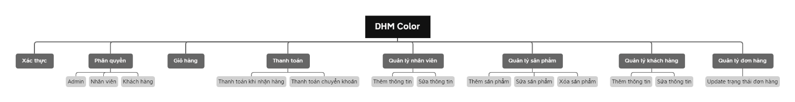

­­

## Đặc điểm người sử dụng

**Quản lý cửa hàng:** Quản lý toàn bộ hệ thống hoạt động của trang website, cửa hàng.

**Nhân viên:** Có trách nhiệm bán hàng xuất hóa đơn, kiểm tra số lượng sản phẩm ở cửa hàng và trên website của cửa hàng đã chính xác chưa, kiểm tra doanh thu thực và trên website sau mỗi ca làm việc

**Khách hàng:** Trải nghiệm website, mua hàng, thanh toán theo nhiều hình thức

*Mua hàng:* khách hàng có thể trải nghiệp mua hàng trên Website của hàng hoặc đến trực tiếp cửa hàng.

*Thanh toán:* khách hàng có thể thanh toán theo 2 cách khi mua hàng online trên website đó là thanh toán khi nhận hàng và thanh toán qua chuyển khoản.

## Môi trường vận hành

|  |  |  |
| --- | --- | --- |
| **STT** | **Yêu cầu** | **Chú thích** |
| 1 | Ngôn ngữ lập trình | Hệ thống được xây dựng trên Website với ngôn ngữ HTML/CSS/JS.  Cơ sở dữ liệu của hệ thống sử dụng CSDL MySQL. |
| 2 | CPU | Intel Core i3 trở lên. |
| 3 | RAM | 4GB trở lên. |
| 4 | Đĩa cứng (ổ C) | Tối thiểu trống 1GB |
| 5 | Hệ điều hành | MacOS, Windows, thấp nhất là Service Pack 2 |

## Các ràng buộc thực thi và thiết kế

*Ngôn ngữ lập trình*: JAVA, HTML/CSS/JS

*Famework*: Angular.

*Cơ sở dữ liệu*: MySQL Workbench 8.0 CE

*Ràng buộc thực tế*:

Kích thước CSDL đủ lớn để lưu trữ thông tin khi sử dụng.

Bàn giao sản phẩm đúng thời hạn và địa điểm thích hợp.

Phần mềm chạy trên nền MacOS, Windows.

## Các giả định và phụ thuộc

Máy tính bắt buộc phải có Internet.

Có thể tích hợp và tích hợp các nguồn dữ liệu khác.

# DATABASE

## Xác định thực thể (phân bảng)

* 1. **Entities Relationship Model**

# PHÂN TÍCH VÀ THIẾT KẾ

## ­Mô hình Use Case vẽ lại

|  |  |
| --- | --- |
| Hình ảnh | Mô tả |
|  | Tác nhân bên ngoài hệ thống  Có tương tác với hệ thống |
|  | Một chức năng của hệ thống |
|  | Sự tương tác giữa Actor và Use Case  Chiều mũi tên thể hiện vai trò chủ động |
|  | Trong quá trình thực thi Use-Case A, trong một số trường hợp sẽ thực hiện Use-Case B |
| UML use case include relationship shows that behavior of the included use  case is inserted into the behavior of the including use case. | Ký hiệu này có ý nghĩa. Khi hành động được thực hiện thì bắt buộc phải thực hiện hành động trước đó. VD: Khi mua hàng thì phải đăng nhập |

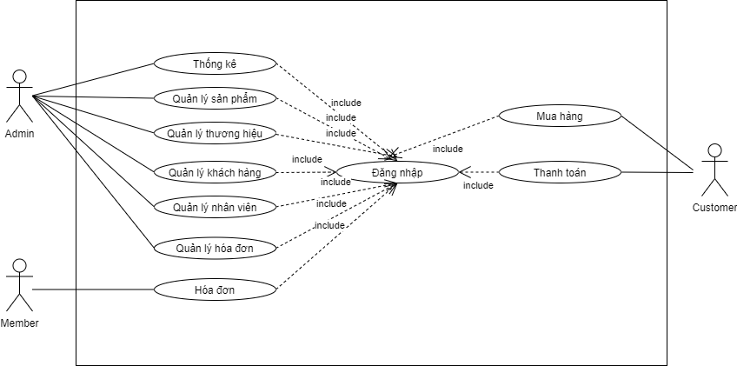

## Mô hình Activity Diagram

## Thiết kế giao diện

**CMS-DHM Color:**

*Màn hình Thống kê:*

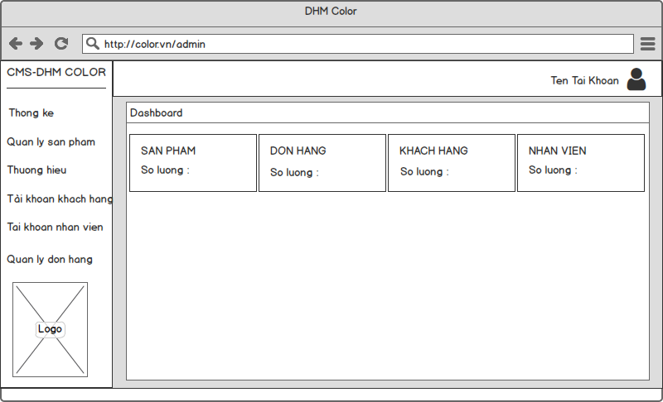

*Màn hình Quản lý sản phẩm :*

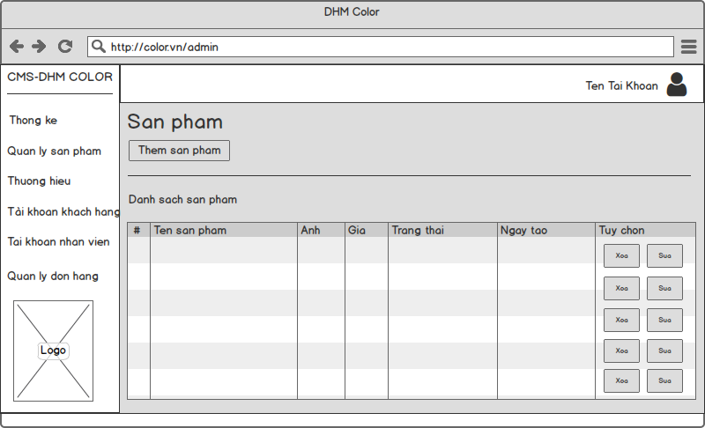

*Màn hình Thêm sản phẩm :*

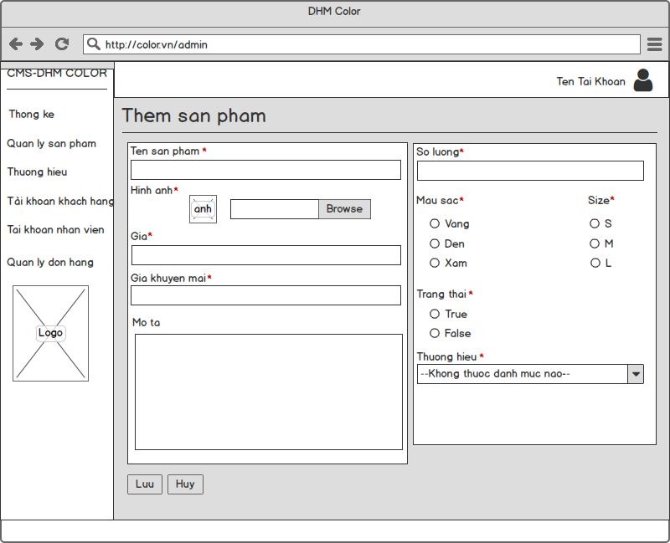

*Màn hình Sửa thông tin sản phẩm:*

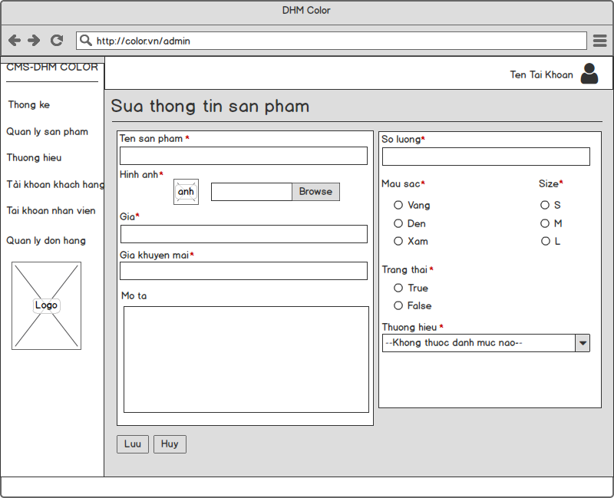

*Màn hình Quản lý thương hiệu:*

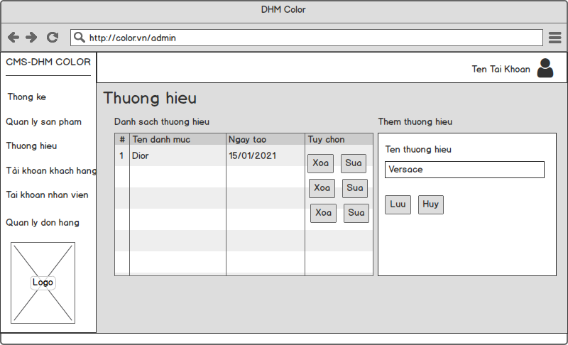

*Màn hình Quản lý tài khoản khách hàng:*

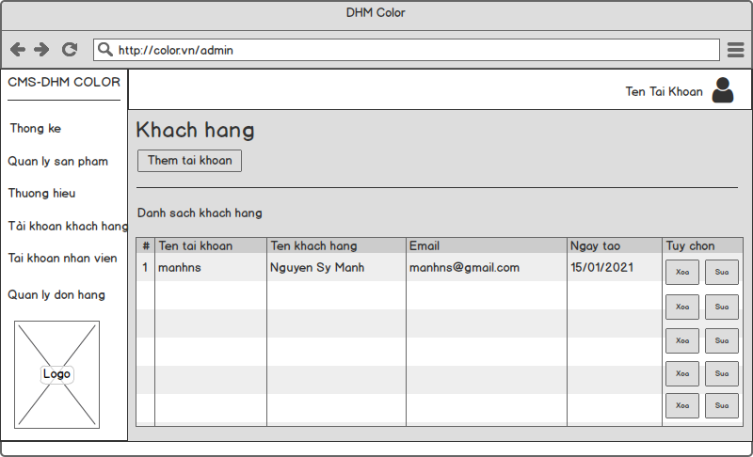

*Màn hình thêm tài khoản Khách hàng:*

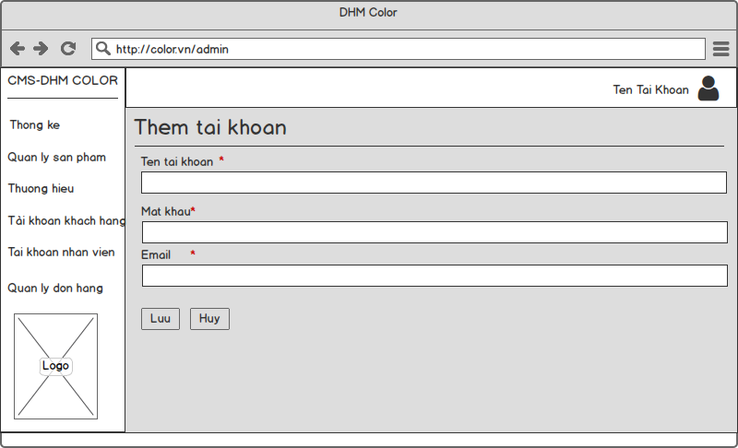

*Màn hình Sửa thông tin tài khoản khách hàng:*

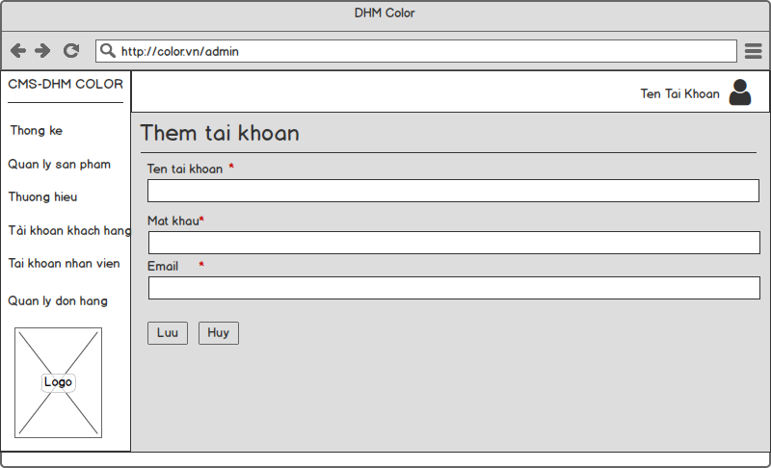

*Màn hình Quản lý tài khoản nhân viên:*

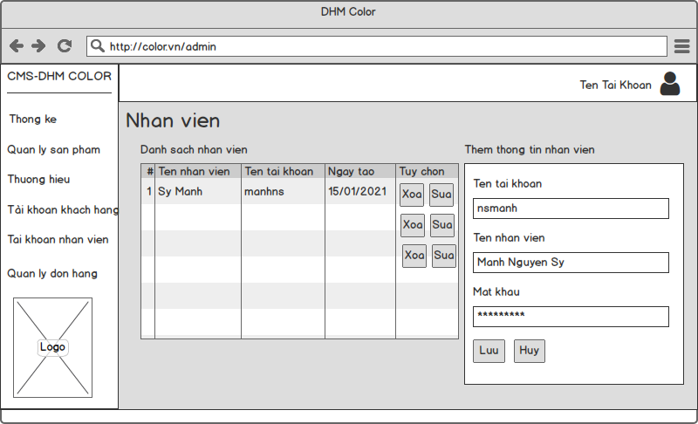

*Màn hình quản lý đơn hàng đang chờ:*

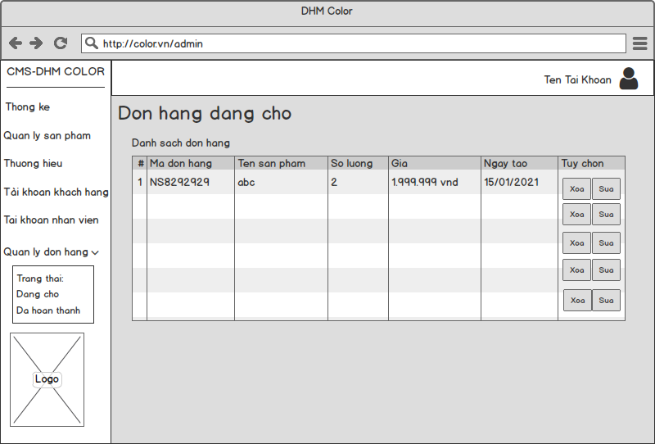

*Màn hình Quản lý đơn hàng đã hoàn thành:*

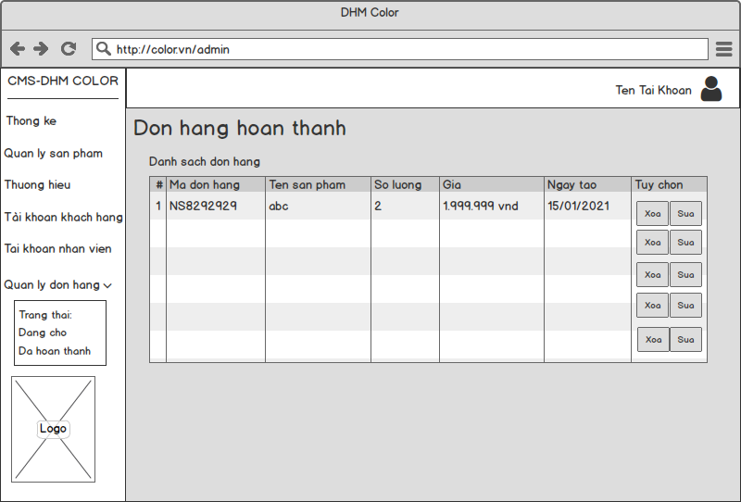

**Store-DHM Color:**

*Màn hình trang chủ:*

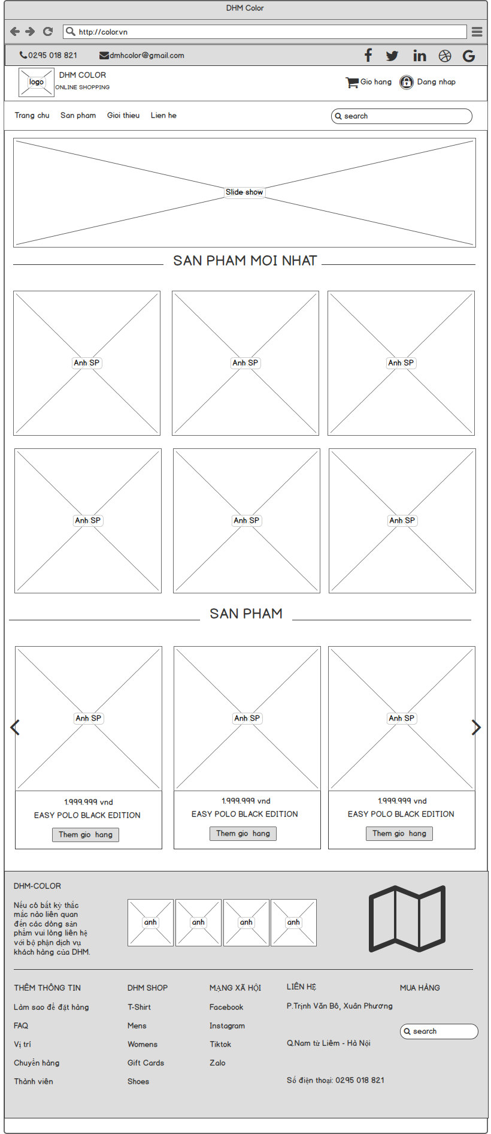

*Màn hình Sản phẩm:*

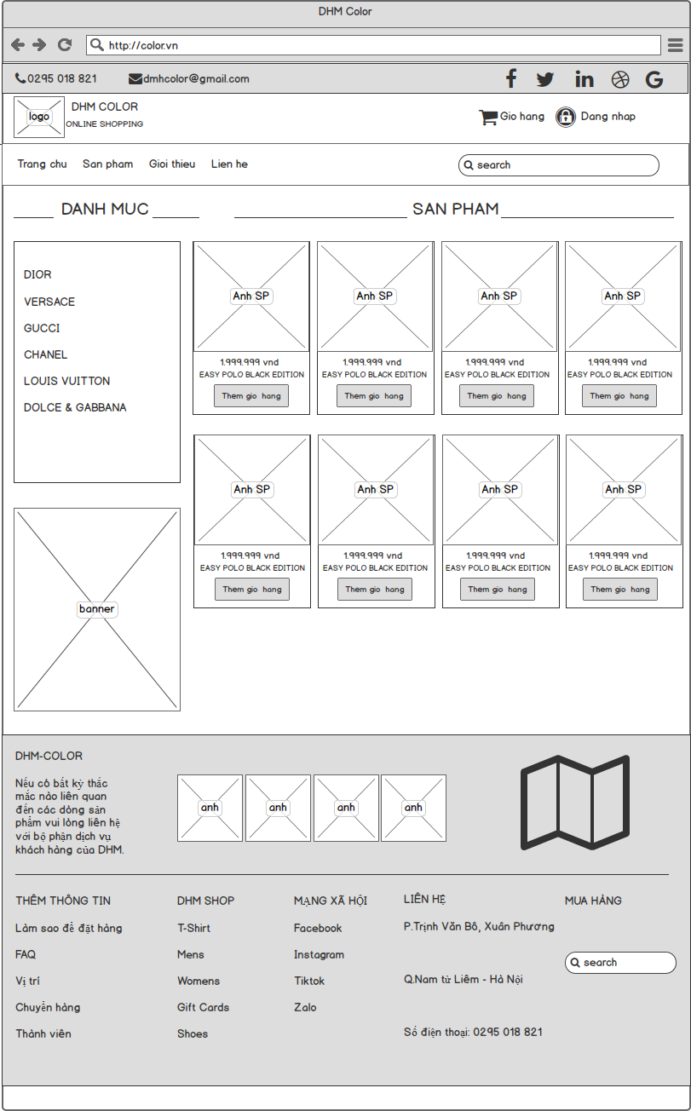

*Màn hình Liên hệ:*

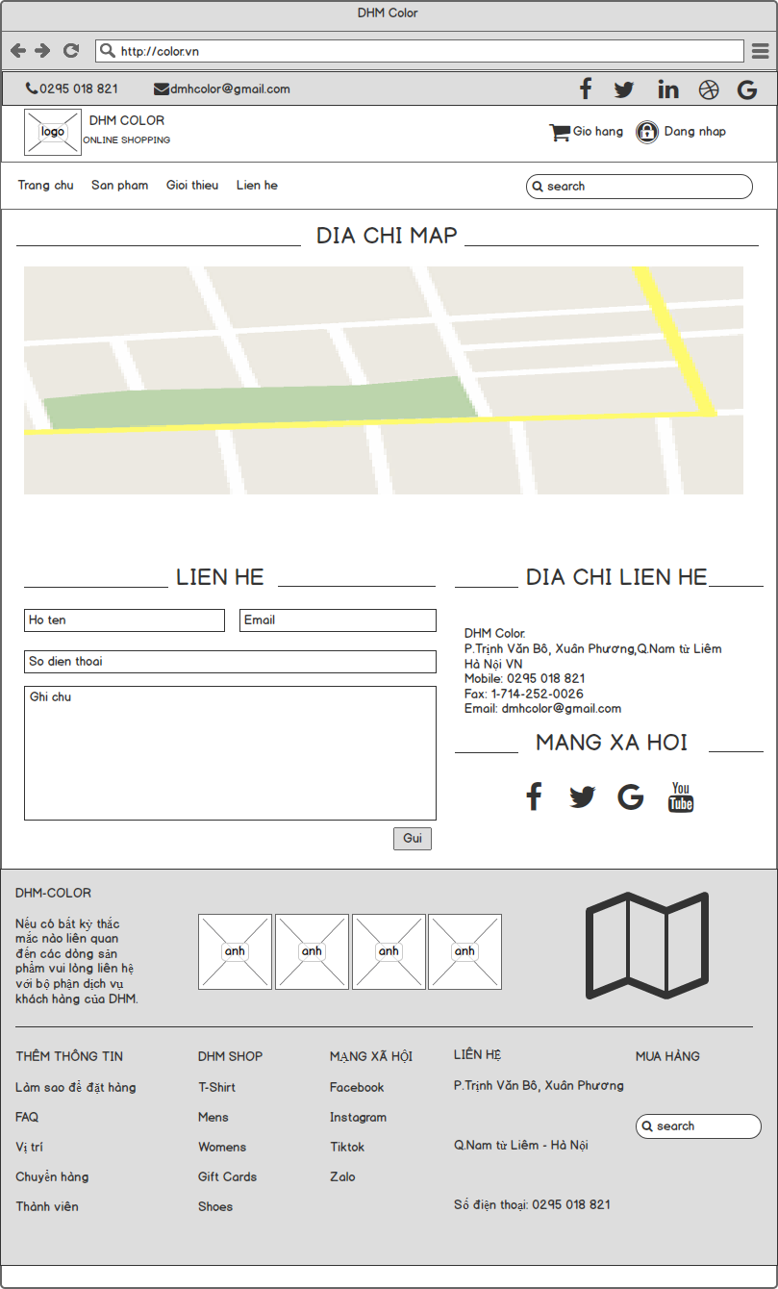

*Màn hình Giỏ hàng:*

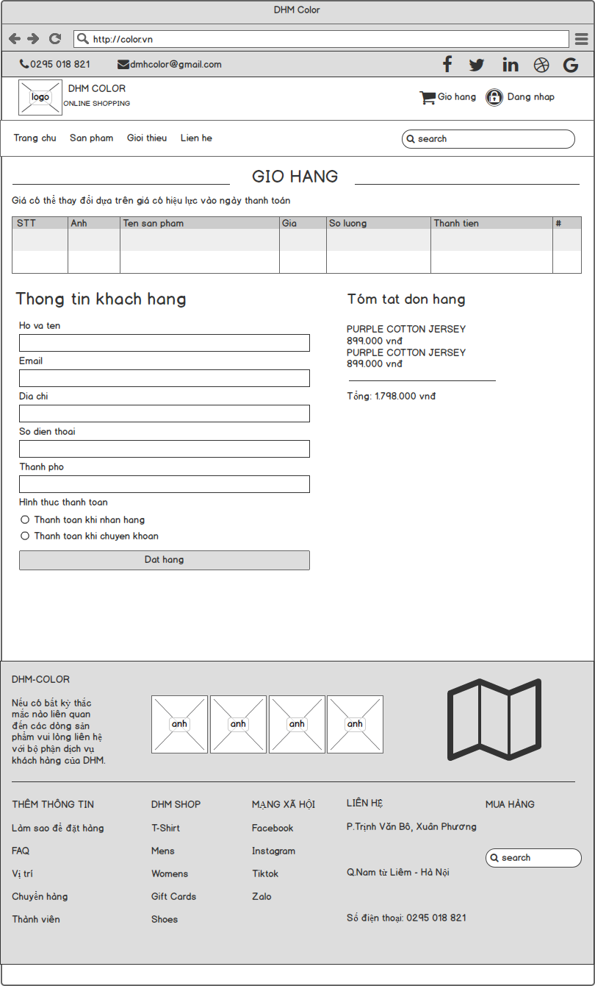

*Màn hình Đăng nhập:*

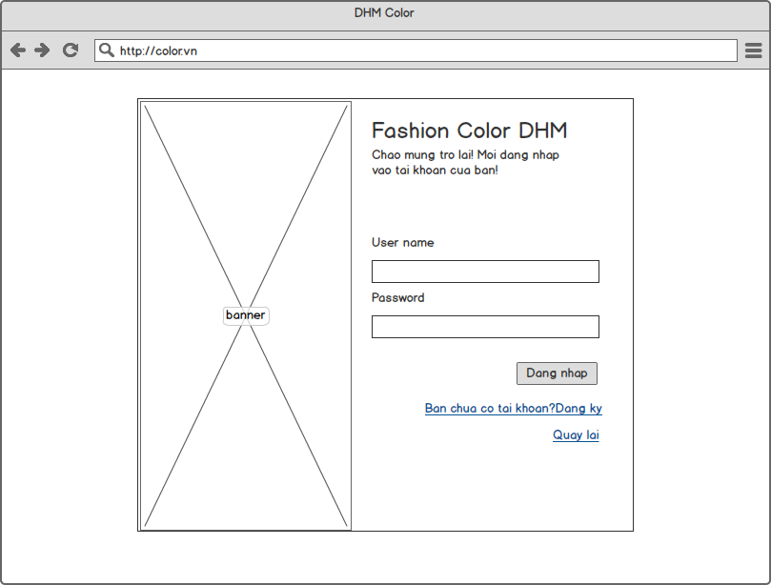

*Màn hình Đăng ký:*

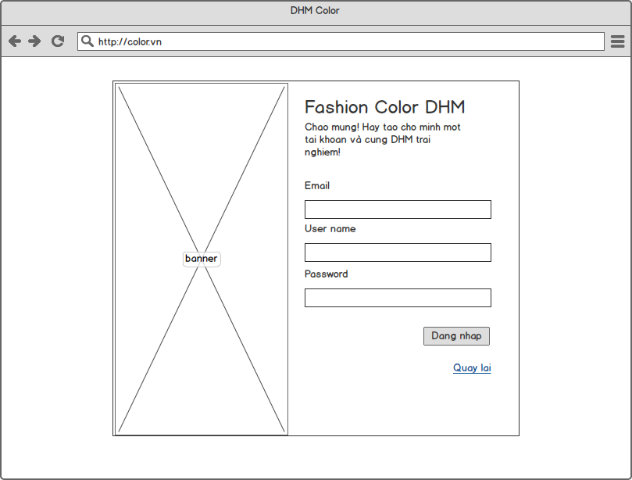

# CÁC CHỨC NĂNG

## Tính năng số 1

* + 1. Mô tả chi tiết:
    2. Tác nhân:

## Tính năng số 2 tương tự nội dung như tính năng 1 (và còn tiếp)…….

# CÁC PHI CHỨC NĂNG

## Yêu cầu về tính sẵn sàng

## Yêu cầu về an toàn

## Yêu cầu về bảo mật

## Các đặc điểm chất lượng phần mềm

## Các quy tắc nghiệp vụ

# KIỂM THỬ